Vitória da Conquista, 14 de março de 2022

OF. Nº 081/2022 SECGERAL/CMVC

A Sua Senhoria o Senhor

**Manoel Carlos de Sá**

**Coordenador Regional da Embasa**

Senhor,

Encaminhamos a Sua Senhoria as seguintes **indicações**, aprovadas nos termos regimentais vigente em sessão ordinária realizada pela câmara Municipal. Ante o exposto, solicito o atendimento das referidas proposições e a devida resposta aos Ilustres Vereadores.

→ De autoria do vereador Adinilson Nascimento Pereira (MDB): 324/2022

→ De autoria do vereador Alexandre Garcia Araújo (PT): 334/2022

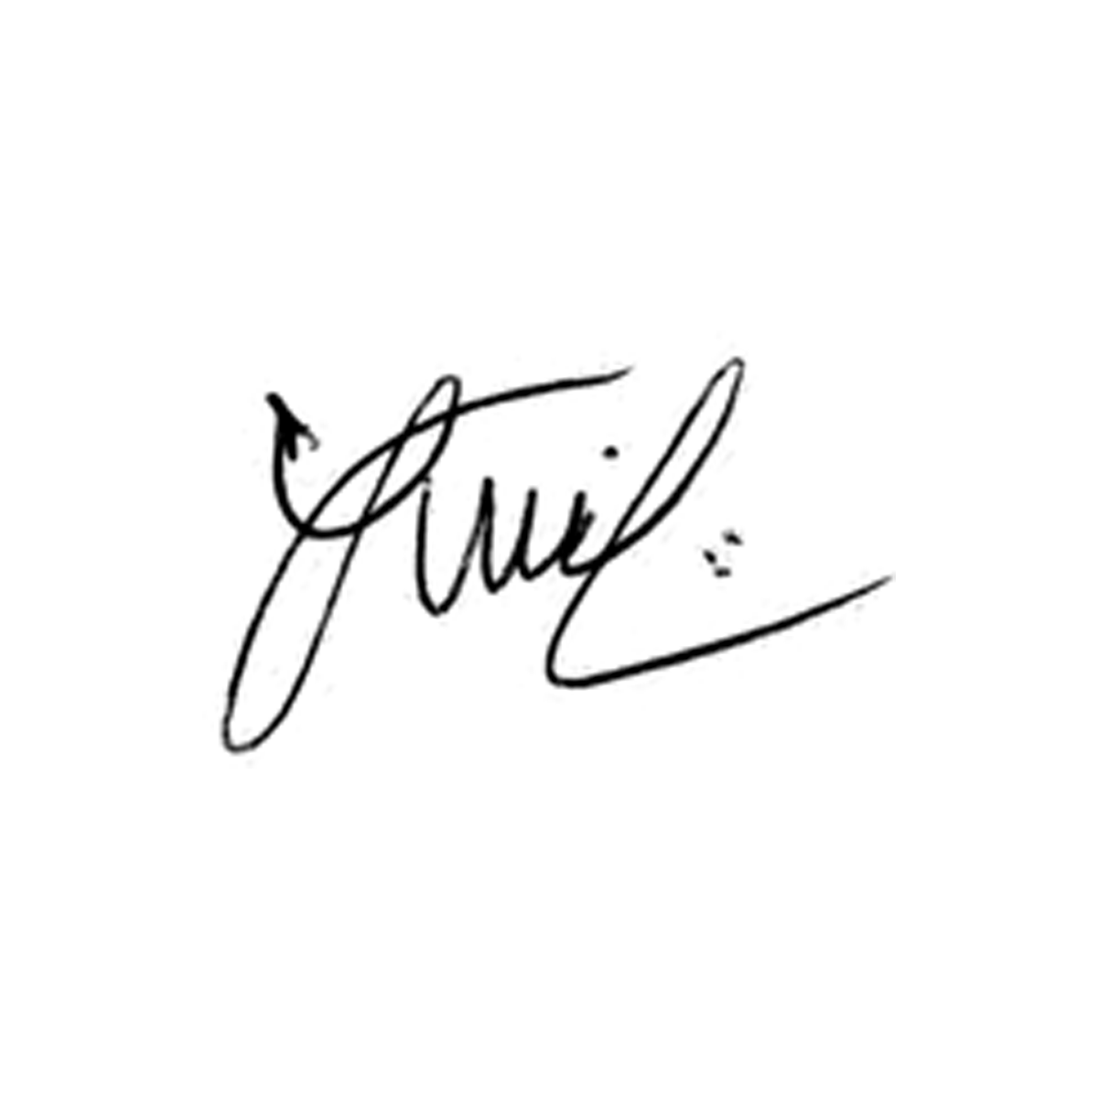

**Luis Carlos Batista**

Presidente